# Hoe zorg ik ervoor dat mijn UX resoneert met mijn gebruiker?

Ik heb een webapplicatie gemaakt met als thema de k-pop band LOONA. Mijn doel hiermee is om duidelijkheid te geven over de muziekvideo’s en de gebruikers (fans van LOONA) meer structuur te geven, omdat het best moeilijk kan zijn om een groep van 12 mensen uit elkaar te houden. In dit onderzoek ga ik uitzoeken hoe ik dit het beste kan doen. Daarvoor is het wel eerst belangrijk dat ik weet wat UX inhoudt.

## Wat is UX design?

User experience design is het proces wat gebruik wordt om producten een relevante ervaring te geven voor gebruikers. Hieronder valt het ontwerpen en het integreren van het product, waaronder de branding, het ontwerp en de functionele eigenschappen van het product. Het belangrijkste doel is om duidelijkheid te creëren voor de gebruiker.

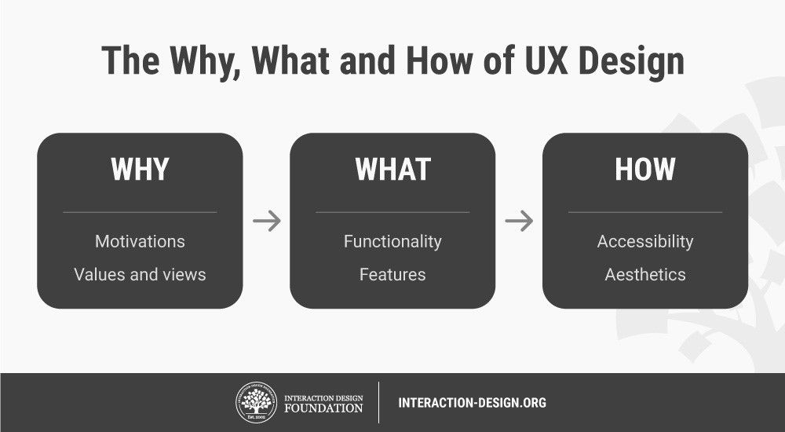Hoewel “User experience design” vaak word inwisselbaar wordt gebruikt met “User interface design”, is dit eigenlijk fout. Hoewel UI design een belangrijk onderdeel van UX design is, is dit niet het enige wat UX inhoudt. Een UX designer houdt zich bezig met het gehele proces van start tot finish, niet alleen de opmaak. Hieronder valt dus ook de efficiëntie en plezier die het product bieden.

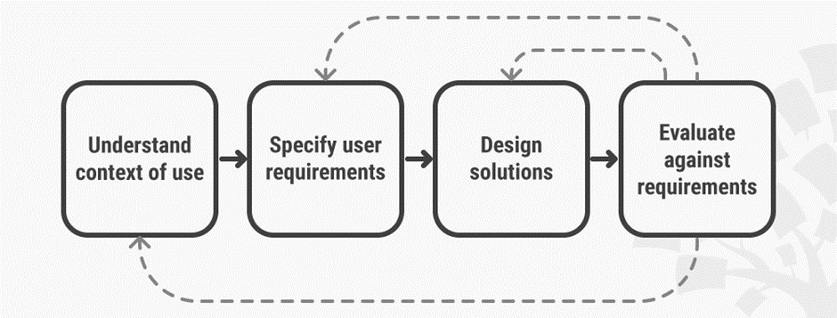UX design is een onderwerp wat gebruiker gericht is. Hierbij komt dus meer kijken dan alleen programmeren en het visualiseren van het product. Er moet ook rekening gehouden met bijvoorbeeld fysieke beperkingen van potentiële klanten, zoals te grotere letters voor slechtziende. Hiervoor wordt vaak een onderzoek gedaan naar de gebruikers van het product. Je kunt hiervoor gebruik maken van persona’s, fictieve karakters gebaseerd op de benodigdheden van je onderzoek, om verschillende types aan gebruikers weer te geven. Ook kun je live feedback vragen van gebruikers door het door echte mensen te laten testen met een prototype. Hierdoor krijg je een beter inzicht waar gebruikers mogelijk tegen aan kunnen lopen bij het gebruik van het product

## Hoe maak ik een goede UX?

Gelukkig zijn er veel mensen die in dit onderwerp gestudeerd hebben en grondig onderzoek hebben gedaan naar UX. Deze mensen hebben theorieën ontwikkeld die helpen met een subjectief goed UX design te maken die de basisprincipes van praktisch elke gebruiker aanstipt.

### Nielson Norman Heuristics

De mensen van de Nielson Norman Group zijn al lang een goede informatiebron in de UX design community. Zij hebben een lijst opgesteld met ontdekkingen die principes uitleggen waarmee een goede UX kan worden ontworpen.

<https://www.nngroup.com/articles/ten-usability-heuristics/>

### Peter Morville’s User Experience Honeycomb

Peters ‘honingraat’ omlijnt de kernprincipes voor een goede UX.

<http://semanticstudios.com/user_experience_design/>

## Hoe pas ik toe wat ik geleerd heb?

LOONA heeft veel muziek uitgebracht met daarbij vele muziekvideo’s, die samen een overkoepelend verhaal hebben. Hierdoor zijn er bepaalde kenmerken, met name kleur, die goed gebruikt kunnen worden om de leden van de groep een bepaalde identiteit te geven. Deze kenmerken kunnen als indicatoren dienen om mijn UX aanspreekbaar te maken tot de gebruikers.

Om dit tot stand te krijgen kijk ik eerst naar de kleuren van de leden van de groep. Iedereen heeft een aparte kleur dus deze kunnen makkelijk gebruikt worden in het design van mijn applicatie. Met deze kleuren is het navigeren een stuk makkelijker, omdat iedereen hierdoor een andere identiteit heeft. Hierdoor weet je ook snel of je wel op de goede pagina zit. Daarnaast is het thematisch ook goed voor het design, omdat LOONA een hele kleurrijke groep is met hele diverse muziek.

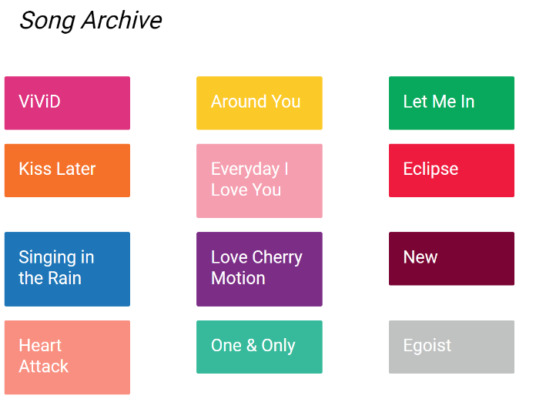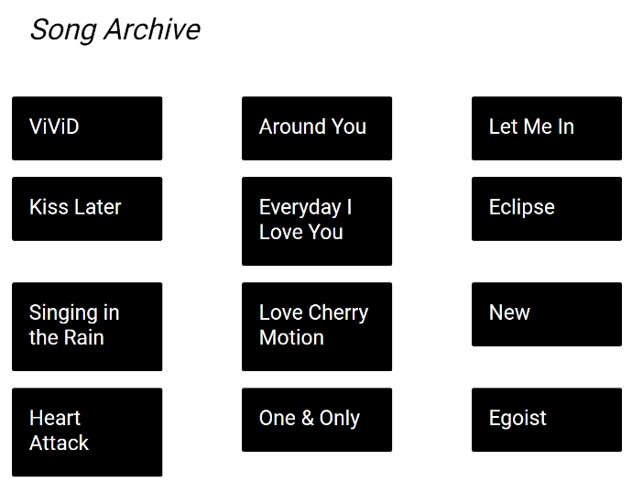

Hier kun je al zien hoeveel verschil het maakt als je het archief met alle liedjes ziet. Ze zijn een stuk makkelijker uit een te houden dan de zwarte vakjes en de kleuren hebben ook nog eens een betekenis.

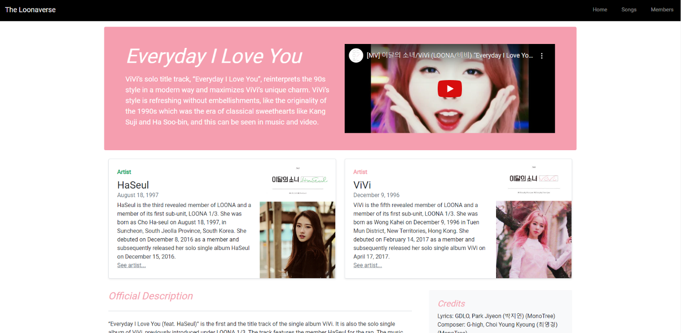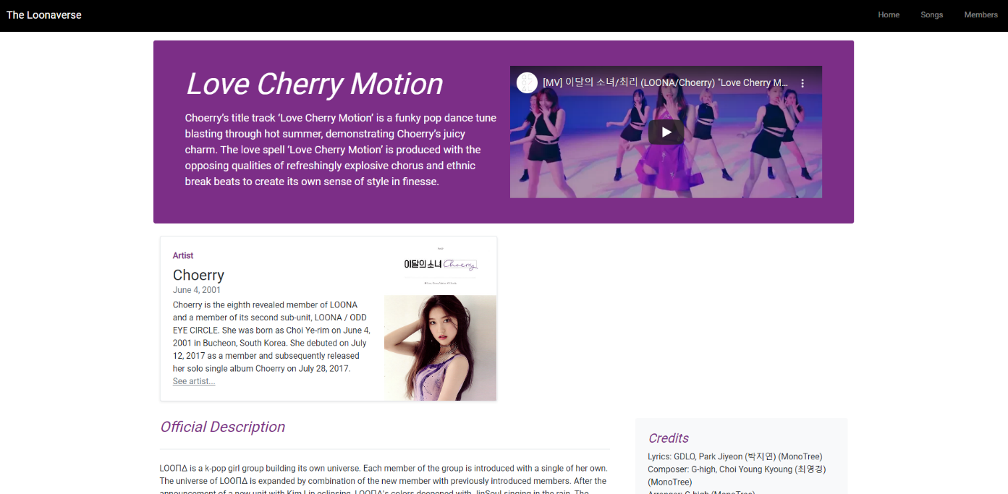Als je naar de details van een liedje gaat kijken kun je ook zien dat de kleuren goed worden geweerspiegeld op de pagina, maar dat het wel een samenhangend geheel is met de andere pagina’s. De kleur doet dus echt haar werk om de verschillende artiesten te onderscheiden.

Bij sommige liedjes is het zo dat er meer dan 1 artiesten in zingen (zie het liedje hierboven). Ik heb ervoor gekozen om naast de primaire artiest, in dit geval ViVi, ook de secundaire artiest weer te geven, HaSeul. Het is door de kleuren ook makkelijk te zien wie de primaire en wie de secundaire artiesten zijn bij het liedje, want de pagina van het liedje komt overeen met de kleur van de artiest. Bij dit voorbeeld kun je dus zien dat HaSeul een andere kleur heeft dan de rest van de pagina, dus dat zij een secundaire artiest is.

## Validatie

Volgens het onderzoek wat hieronder gelinkt staat hebben kleuren een betekenis van zichzelf, omdat ze zich langzaam aan hebben genesteld in onze samenleving. Denk maar eens aan de kleur zwart. Het wordt vaak gedragen op sombere of serieuze plekken zoals een uitvaart of een business overleg. Er zijn talloze betekenissen die aan een kleur zitten maar het leuke is dat toch elke kleur een eigen identiteit heeft.

Als je kleuren verwerkt in je UX kun je dus inspelen op wat de kleuren betekenen. Hierdoor wek je bepaalde gevoelens op bij de gebruiker. Kleuren kunnen dus invloed hebben op de beleving van je applicatie. Bijvoorbeeld een foutmelding weergeven met een groene kleur is minder duidelijk dan een foutmelding aangeven met een rode kleur. Dit komt omdat rood vaak wordt geassocieerd met fout, maar deze kleur werkt ook provocerend. Hierdoor schiet je aandacht gelijk naar die kleur toe.

LOONA maakt zelf ook veel gebruik van kleuren in hun muziek. De kleuren van de leden zeggen veel over hun persoonlijkheid en muziekkleur. Een voorbeeld hiervan is te zien met een van de leden genaamd Yeojin. Haar kleur is oranje, wat voor jeugdigheid en speelsheid staat. Zij is ook de jongste uit de groep, en haar solo liedje weerspiegelt dit door een soort van poppenkast achtige performance op te voeren.

<https://linku.nl/kleurenpsychologie>

## Conclusie

Door middel van het gebruik van kleur heb ik een overzicht kunnen creëren in mijn applicatie waardoor het makkelijker is om de leden van de groep uit elkaar te halen. De kleur zorgt ervoor dat per artiest een identiteit wordt gemaakt waardoor je in een oogopslag kan zien over welke artiest het gaat, als je een liedje bekijkt. Dit zorgt ervoor dat de gebruiker makkelijker door de webapplicatie kan navigeren en de informatie kan verwerken.